**Метою юридичного захисту адвоката за ст. 130 КУпАП є:**

- довести вашу невинуватість у суді;

- повернути вам вилучене посвідчення водія;

- звільнити вас від сплати штрафу у розмірі 17 000,00 грн.;

**Відповідальність за ст. 130 КУпАП настає у таких випадках:**

- керування транспортним засобом у стані алкогольного чи наркотичного сп'яніння;

- керування транспортним засобом під впливом лікарських препаратів, що знижують увагу та швидкість реакції;

- відмова від проходження огляду на місці зупинки у присутності поліцейських за допомогою «Драгера» або відмова від огляду у медичній закладі;

- передача керування транспортним засобом водієві, який перебуває у стані сп'яніння;

- вживання водієм алкоголю, наркотиків або лікарських засобів після ДТП за його участю;

- вживання водієм алкоголю, наркотиків чи лікарських препаратів після зупинки поліцейськими;

**Види стягнень:**

- позбавлення права керування транспортним засобом від 1 до 10 років;

- адміністративне стягнення: штраф від 17 000,00 до 51 000, 00 тис. грн.;

- у передбачених законом випадках – конфіскація автомобіля;

**Статистика свідчить про те, що близько 50% справ закриваються судами через відсутність складу правопорушення у діях водія або закінчення строку притягнення до відповідальності (12 місяців з моменту виявлення правопорушення);**

**Відносно вас було складено протокол про адміністративне правопорушення за ст. 130 КУпАП?**

Метою нашого юридичного захисту є захист законних прав водіїв з метою звільнення їх від відповідальності за ст. 130 КУпАП;

**Порядок притягнення водіїв до адміністративної відповідальності за ст. 130 КУпАП:**

- складання протоколу та інших адміністративних матеріалів поліцейськими;

- направлення протоколу та інших матеріалів до суду за місцем зупинення;

- виклик водія до суду та розгляд справи по суті;

Для законного притягнення водія до відповідальності поліцейським необхідно:

- здійснювати безперервну відеофіксацію з початку зупинки та до складання протоколу;

- на законних підставах зупинити транспортний засіб;

- зафіксувати за допомогою відео та/або пояснень свідків факт керування транспортним засобом;

- виявити ознаки алкогольного або наркотичного сп'яніння;

- роз'яснити права та обов'язки водію;

- надати документи на прилад «Драгер» (свідоцтво про перевірку приладу та ін.);

- роз'яснити порядок проходження огляду на місці зупинки за допомогою приладу «Драгер» або у медичному закладі;

- вказаний вище перелік не є вичерпним;

Кожна складова в даному питанні важлива і відсутність хоча б однієї складової може зіграти на вашу користь, внаслідок чого можна отримати перемогу в суді та закрити вашу справу.

**Чому слід звернутися саме до нас?**

- досвід адвоката у галузі захисту прав водіїв становить понад 7 років;

- обов`язковий та безкоштовний детальний аналіз оцінки шансів перемоги у вашій справі перед початком співробітництва;

- індивідуальний підхід до вирішення кожної ситуації та лояльна політика оплати послуг;

- гарантована конфіденційність спілкування між клієнтом та адвокатом, наш діалог захищений адвокатською таємницею;

- порядність, пріоритет інтересів клієнта – основа нашої діяльності;

**Чим може допомогти адвокат за ст. 130 КУпАП:**

1. Водій укладає договір із адвокатом;

2. Адвокат ознайомлюється із матеріалами справи у суді;

3. Адвокат надсилає адвокатський запит до органів поліції, з метою виявлення «зачіпок» у матеріалах справи та отримання додаткової та детальної інформації щодо складеного протоколу;

4. Після отримання інформації адвокат розробляє стратегію захисту;

5. Готує документи (заяви, клопотання), бере участь у судовому засіданні з метою перемоги;

**Нас радять тому що:**

1. Після укладання договору з адвокатом у вас гарантовано буде з ним зворотний зв'язок;

2. Правильна юридична стратегія. Способи захисту – перевірені багаторічною практикою. Адвокат докладатиме максимальних зусиль, щоб надати вам потрібний результат;

3. Відсутність голослівних обіцянок. Тільки після детального аналізу індивідуальної ситуації адвокат може вибрати правильну стратегію захисту;

4. Співробітництво засноване на договорі який укладено у письмовій формі. Умови роботи адвоката повністю відображені у договорі. Вся робота здійснюється строго на підставі та в рамках договору;

5. Вузька спеціалізація адвоката. За понад 7 років захисту громадян за статтею 130 КУпАП адвокат та його команда юристів отримали безцінний досвід, який дозволяє досягти позитивного результату для клієнта;

6. Участь клієнта – необов'язкова. Укладаючи договір із нами, адвокат має можливість представляти ваші інтереси в судах усіх інстанцій, перед правоохоронними органами та іншими органами державної влади, без вашої участі, заощаджуючи ваш час.

**Приклади виграних справ за ст. 130 КУпАП:**

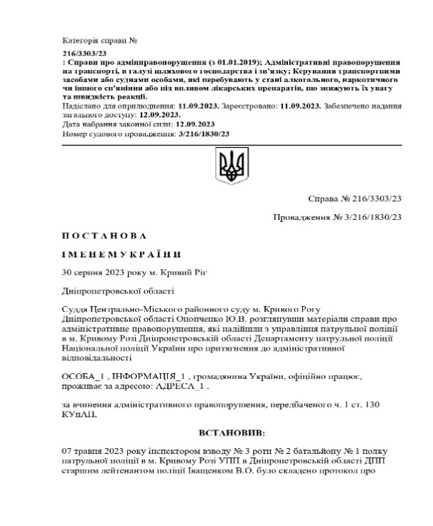

<https://reyestr.court.gov.ua/Review/113342322>

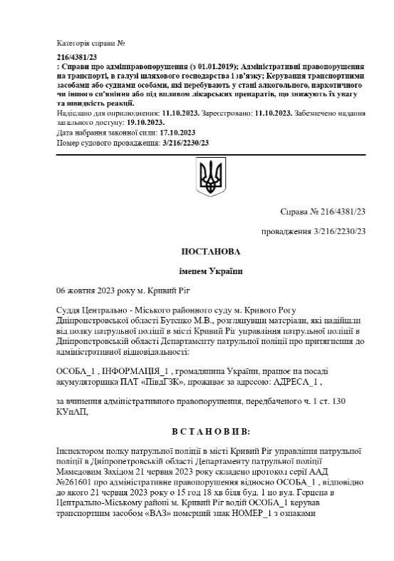

<https://reyestr.court.gov.ua/Review/114067550>

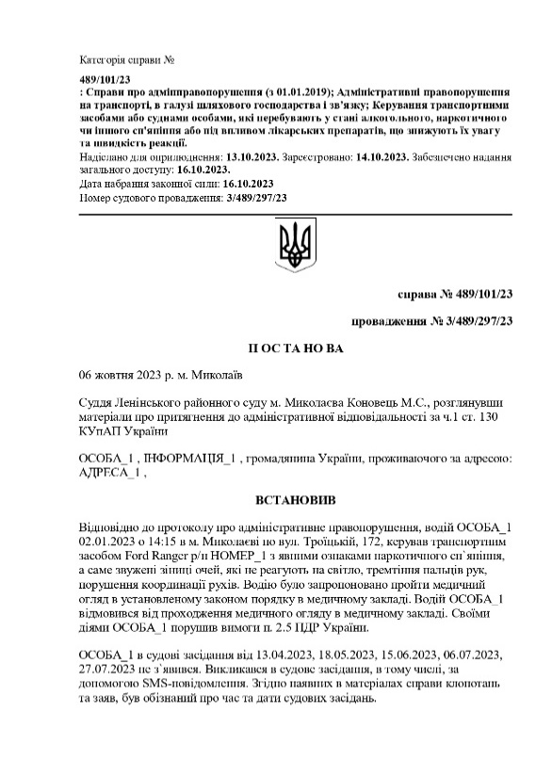

<https://reyestr.court.gov.ua/Review/114157104>

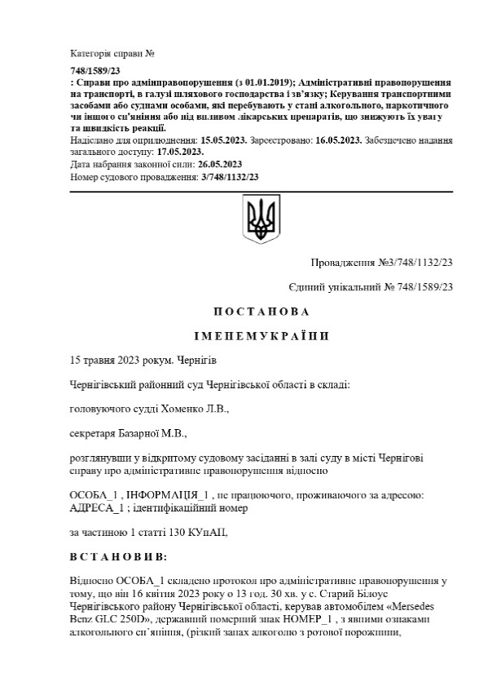

<https://reyestr.court.gov.ua/Review/110850737>

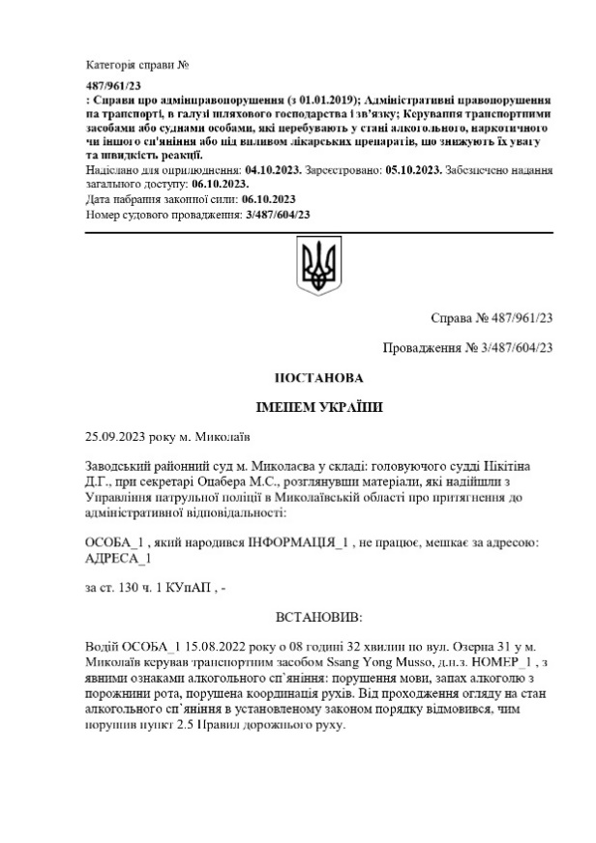

<https://reyestr.court.gov.ua/Review/113920755>

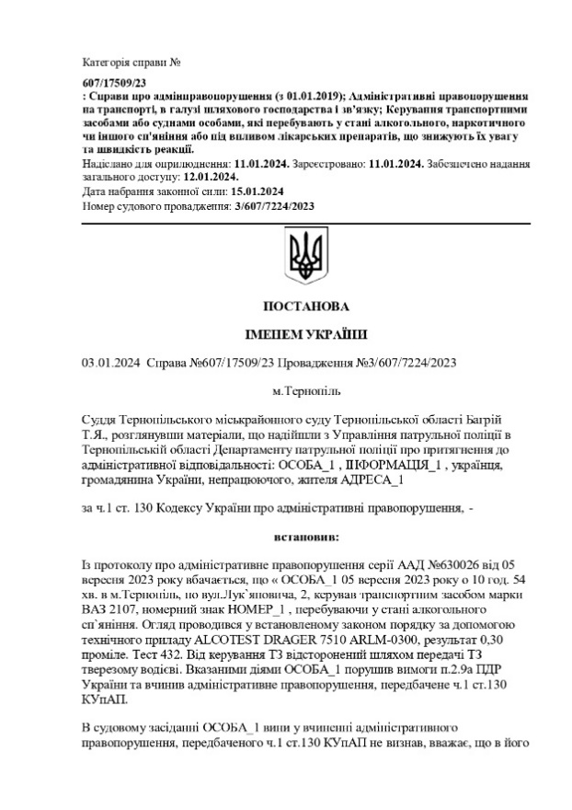

<https://reyestr.court.gov.ua/Review/116228477>

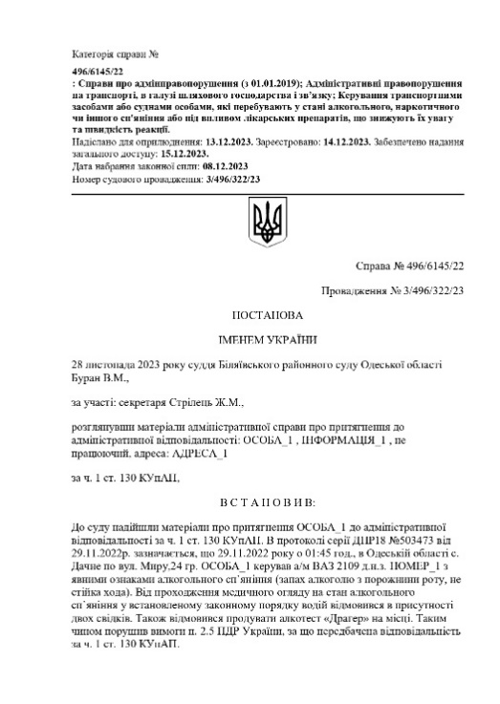

<https://reyestr.court.gov.ua/Review/115612649>